У ЗОНІ КОНФЛІКТУ: ЧИ ПОТРІБНА ВЧИТЕЛЯМ ПСИХОЛОГІЧНА ТА ЮРИДИЧНА ДОПОМОГА
Я перший рік викладаю в середній школі, яка славиться складними умовами праці для вчителів. Мені не подобається мій предмет і я не обирав його. А вчора ввечері зі мною сталася друга панічна атака. Щодня я шукаю причин, аби не йти на роботу…” — це відверте зізнання на одному з форумів сайту Reddit.
Усі ми можемо згадати американські фільми, де вчителі конфліктують з учнями, стають жертвами знущань, викладають буквально в польових умовах небезпечних районів та намагаються триматися професійної етики. Але чи це реалії лише кіно та вигадка режисерів?
Робота вчителя: зворотній бік
Американське опитування Education Support Partnership 2017 року показало, що 75% вчителів відчувають фізичний та психологічний тиск на роботі, а третина респондентів зізналася, що повністю виснажені та живуть в постійному стресі.
Яка ж ситуація в Україні? БО “Фонд Максима Степанова” провів опитування серед вчителів, щоб вияснити — чи потребують вони психологічної та юридичної підтримки. Вдалося отримати понад 2200 відповідей, здебільшого це були вчителі Одеської області. Але на прикладі одного регіону можна побачити та почути біль загального масштабу. Спробуємо зазирнути трохи глибше і знайти відповідь на питання: з якими проблемами щодня зіштовхуються українські вчителі?
Ефект вигорання: міф чи реальність?
Учитель, якщо вірити штатним розкладам, працює лише півдня та має 2 місяці відпустки. А на загальному фоні професій та умов праці це виглядає, як щасливий квиток. Але ми спитали реальних вчителів, чи відчувають вони психологічну втому? Майже 65% опитуваних відповіли — так.
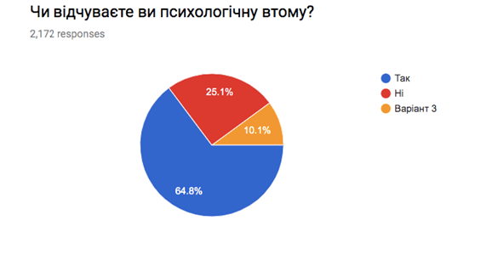
За даними опитування, найбільше учителі втомлюються від загальних зборів, зустрічей із батьками та перенавантажень на роботі. І що лякає — практично 48% педагогів не знають, як стабілізувати свій емоційний стан, не можуть відпочити та не користуються жодними практиками (наприклад, медитаціями чи спортом), щоб заспокоїти нерви і вийти зі стресової ситуації.
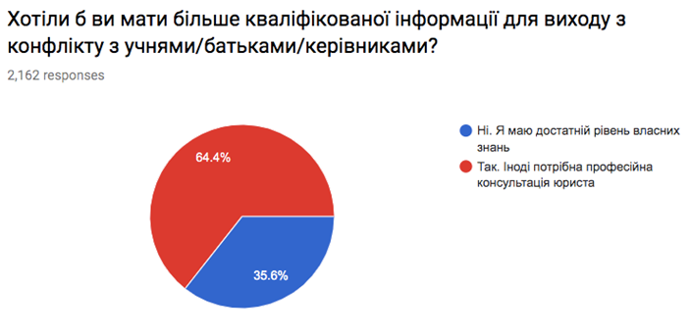
Чи потрібен психолог учителю?
Третина українських шкіл мають професійного психолога, але кожен п’ятий вчитель не бачить потреби в візитах до нього. Переважна більшість ніколи не зверталася за психологічною допомогою, про це красномовно свідчить цифра в 88%. Але конфлікти із батьками та учнями неможливо вирішити, коли ти перебуваєш в постійному стресі. Чи є вихід із цього замкнутого кола? Так – і це професійна психологічна підтримка вчителів. Поради та вказівки, які могли б допомогти розібратися в кожній окремій ситуації та вирішити її з мінімальними ризиками як для педагогів, так і для учнів чи батьків.
Звісно, конфлікти з батьками та учнями, посідають почесне місце в рейтингу щоденного стресу. Але, як показало опитування, педагоги потребують значно ширшої підтримки, а коло питань не обмежується лише булінгом, погрозами та знущаннями.
Що турбує українських учителів? Опитування вказало на 4 головні теми:
- Розмежування обов’язків батьків та учителів
- Проблеми з матеріально-технічною базою шкіл
- Складні питання вакцинації дітей та відсутність медпрацівників у школах
- Застаріла система звітності, атестації та понаднормового навантаження вчителів.
Варто зазначити, що більше як 60% опитуваних ствердно відповіли на питання: чи знають вони свої права та обов’язки, а головне — чи розуміють їх. Але чи вберігає це від конфліктів на роботі? Ні, адже посадова інструкція не пояснює, як відповідати на погрози батьків, як змушувати учнів вчитися чи шукати способи розв’язати підліткові конфлікти. Команда “Фонду Максима Степанова” спробували з’ясувати, як працює юридичний захист вчителів та чи потребують вони підтримки в цій царині? І у відповідь отримали 91% схвальних “так”.
Університет Пенсильванії 2012 року проводив дослідження, яке вказало, що 30% вчителів залишають свою роботу після 3-х років, а 50% звільняються на 5-му році роботи. Зараз в Америці ситуація значно приємніша, адже для вчителів працюють центри допомоги, такі, як “Мережа підтримки при університеті Маямі”. Але чи зможемо ми перейняти подібний досвід та влаштувати хоча б кабінети довіри для вчителів?
Як показує дослідження, запит є, а отже необхідно шукати рішення. БО “Фонд Максима Степанова” запевняє, що найближчим часом в Україні запрацює онлайн-консультація для вчителів з юридичних та психологічних питань. Із будь-яким запитом можна буде звернутися до спеціалістів та отримати швидку реакцію. Обіцяють, що онлайн-платформа безкоштовної консультації з’явиться на початку нового навчального року. І ймовірно, це буде перший крок до змін в корпоративній культурі освіти.
ОБОЗРЕВАТЕЛЬ
http://www.ukr.life/uk/osvita/u-zoni-konfliktu-chi-potribna-vchitelyam-psihologichna-ta-yuridichna-dopomoga/

